**PRÁCTICA GOOGLE DOCS 6**

1º Crea un nuevo documento en Drive y dale el nombre “práctica 6”

2º Utiliza la opción Copiar y pegar para insertar en tu documento todo este texto.

Tarjetas perforadas

Los primeros ordenadores usaban **tarjetas perforadas** como sistema de almacenamiento. Hay que tener en cuenta que, las tarjetas perforadas llevaban en uso desde finales del siglo XVII. Se desarrollaron a comienzos de la revolución industrial en Francia. Como método para almacenar los patrones de los telares. Desde ahí, a mediados del siglo XX, dieron el salto a los primeros ordenadores.

Almacenamiento magnético

Para intentar dejar de lado las limitaciones inherentes de las tarjetas perforadas, la industria comenzó a desarrollar el **almacenamiento magnético.** Este se dividió en dos segmentos: los discos duros y las cintas magnéticas. Ambos sistemas se siguen empelando con asiduidad a fecha de hoy en toda la industria.

Almacenamiento en disco

El almacenamiento magnético en disco está compuesto, tanto por los actuales **discos duros**, como por los antiguos **discos flexibles**.

El primer disco duro se desarrolló en el año 1956. Y es el método de almacenamiento que más tiempo ha perdurado. Dado que hoy en día, sigue siendo el más utilizado por los usuarios.

Almacenamiento óptico

El almacenamiento óptico está formado por las unidades de **CD-ROM, DVD-ROM** y **BR-ROM.** Ese tipo de almacenamiento no es tan propenso a sufrir corrupción de datos como el magnético.

Este tipo de unidades también están cayendo bastante en **desuso.** Aun así, muchas empresas las siguen usando para realizar back ups a gran escala de sus servidores de datos.

Dispositivos sólidos

Los **SSD** son los últimos dispositivos de almacenamiento que han llegado a la industria informática.

Este tipo de dispositivos sustituyen el almacenamiento magnético u óptico, por células de **memoria NAND Flash**. Gracias a ello, la velocidad de acceso a los datos que hay en su interior es muy superior a cualquier otro método que se hubiera usado hasta la fecha.

El inconveniente que posee esta tecnología estriba en su **elevado precio** por GB de almacenamiento. Un precio que, aunque es verdad que desde el pasado 2018 ha ido descendiendo de manera paulatina, sigue estando bastante lejos de los precios que ostentan los discos duros.

3º Utiliza los estilos para cambiar el aspecto del párrafo.

Hazlo de la siguiente forma:

|  |  |
| --- | --- |
| Seleccionar párrafo a cambiar | Seleccionar el estilo adecuado |

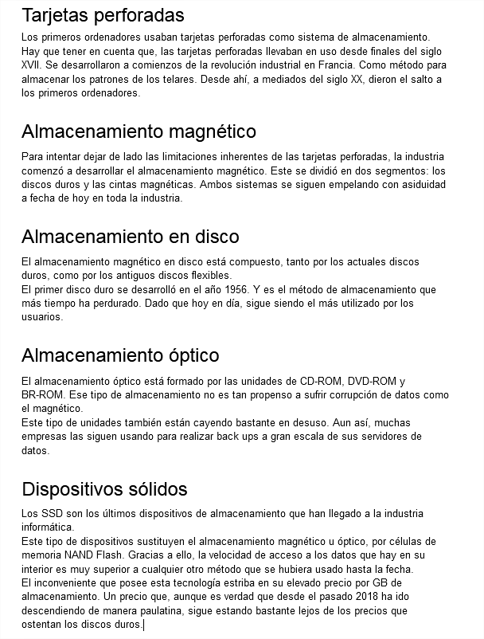

4º Utiliza los estilos Título 1 y Texto normal, te debe quedar el siguiente resultado pero a otro tamaño. Aplica el estilo Texto normal a los párrafos largos y Título 1 a los cortos que hacen de título

6º Selecciona el primer párrafo largo y cambia lo siguiente: Tipo de letra Times New Roman 12, Interlineado 1,5, separación anterior y posterior 6, sangría en primera línea 1,5, alineación justificada.

Con el párrafo seleccionado, en el botón de estilos selecciona, actualizar para que coincida con la selección. Te habrá cambiado el formato de los párrafos de todo el documento.

De la misma manera cambia el formato del Título 1, de la siguiente forma, tipo de letra Arial 18, cursiva, negrita, color azul, Sangría en primera línea 2.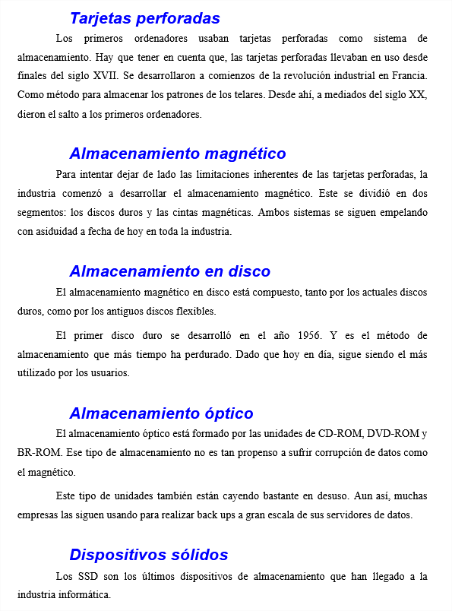

Te quedará un texto como el de la imagen pero a otro tamaño.

7º Desde el menú “insertar” utliza la opción “encabezado”.

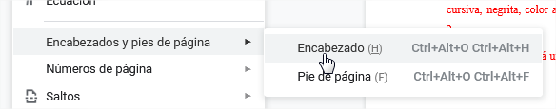

8º Escribe en el incabezado *TECNOLOGÍA CURSO 2020-21*

**

9º Utiliza la opción Insertar->Pie de página y escribe *PRÁCTICA 6 GOOGLE DOCS*

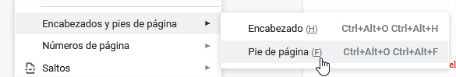

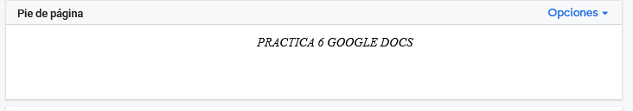

10º Desde el menú insertar, inserta números de página, en la parte de abajo a la derecha.

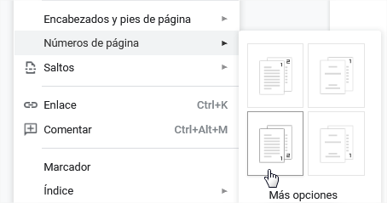

11º Sitúate al principio del documento e inserta el título *Dispositivos de almacenamiento,* aplícale el estilo “Título”

12º Sitúate antes del título y utiliza la opción “insertar índice” para insertar un índice con números de páginas.

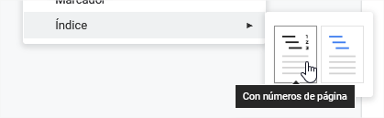

13ª Sitúate al inicio del título y utiliza la opción “insertar saltos”-> “salto de página” para que el índice quede en la primera página, pulsa la opción actualizar ínidice para que cambien los números de página.

Escribe el título *INDICE*

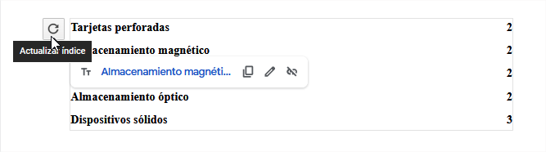

14º Fíjate en el resultado final de la práctica en el documento “Práctica Google Docs 6 resultado final”